

**​**

**Forma, espacio y medida**

**Segundo semestre**

***CICLO 2020-2021***

**Escuela normal de educación preescolar**

**Licenciatura en educación preescolar**



**Nombre de la alumna: Estefanía Hernández Aguillón**

**Número de lista: #9 Grupo: C**

**Nombre del docente: Oralia Gabriela Palmares Villarreal**

**EVIDENCIA GLOBAL**

Unidad IV. ESTRATEGIAS DE ENSEÑANZA Y APRENDIZAJE PARA EL DESARROLLO DE LOS CONCEPTOS DE LONGITUD, DISTANCIA Y TIEMPO

|  |  |
| --- | --- |
| http://201.117.133.137/sistema/imagenes/wiki/bullet2espacios.gif | Aplica el plan y programas de estudio para alcanzar los propósitos educativos y contribuir al pleno desenvolvimiento de las capacidades de sus alumnos. |

|  |  |
| --- | --- |
| http://201.117.133.137/sistema/imagenes/wiki/bullet2espacios.gif | Diseña planeaciones aplicando sus conocimientos curriculares, psicopedagógicos, disciplinares, didácticos y tecnológicos para propiciar espacios de aprendizaje incluyentes que respondan a las necesidades de todos los alumnos en el marco del plan y programas de estudio. |

|  |  |
| --- | --- |
| http://201.117.133.137/sistema/imagenes/wiki/bullet2espacios.gif | Emplea la evaluación para intervenir en los diferentes ámbitos y momentos de la tarea educativa para mejorar los aprendizajes de sus alumnos. |

|  |  |
| --- | --- |
| http://201.117.133.137/sistema/imagenes/wiki/bullet2espacios.gif | Integra recursos de la investigación educativa para enriquecer su práctica profesional, expresando su interés por el conocimiento, la ciencia y la mejora de la educación. |

**JULIO 2021 Saltillo, Coahuila**

**Introducción**

Bien sabemos que el pensamiento matemático está presente en los niños desde muy pequeños, entendemos que en los primeros años los niños empiezan a razonar y a usar su capacidad para relacionar o reconocer objetos, en el momento en el que empiezan a conocer el mundo y ser curiosos con el medio que los rodea, empiezan a desarrollar nociones numéricas, así como también de espacio y tiempo, que les permiten ir avanzando en una construcción de nociones matemáticas, cada vez más complejas.

Desde los estudios de Jean Piaget se ha considerado que el desarrollo del pensamiento lógico es la base del desarrollo del número y las habilidades aritméticas de los niños. Durante la etapa de preescolar, se buscan y construyen formas para facilitar el aprendizaje de los pequeños, y por ser este nivel se emplean técnicas con actividades atractivas y didácticas y que sean fácil de comprender para ayudar al niño a aprender, como el canto y el juego. De esta manera, en nuestro papel de futuras docentes, observamos que es así como los niños comienzan a aplicar distintos principios de conteo y ellos mismos son capaces de descubrir que técnica para contar podrían utilizar para la resolución de un problema que se le plantea. Y así, progresivamente los niños tendrán claro el concepto del número y sabrán diferenciarlos entre ellos.

Como futuras maestras responsables del desarrollo de estos aprendizajes, es nuestro deber conocer precisamente esas técnicas que llevaran al niño a ser capaz de cursar el nivel de preescolar provechosamente, a fin de que, al culminar la etapa de preescolar, el niño esté listo para salir al mundo y sobre todo al siguiente nivel de educación que es primaria, con la base de conocimientos y la habilidad de resolver problemas, e ir desarrollando más habilidades y técnicas que le permitirán la resolución de nuevos retos y problemas más complejos.

**Desarrollo**

En la enseñanza de la longitud en el preescolar se debe abordar tanto la dimensión como la distancia. La dimensión hace referencia al tamaño del objeto, involucra “objetos llenos” mientras que la distancia se relaciona con el “espacio vacío” entre los objetos. También es importante que el niño reconozca el peso y se le muestren instrumentos de medición de las masas de un cuerpo como las balanzas. En este aspecto de medición también entra el tiempo, pero se debe utilizar para medir la magnitud del tiempo, donde la educadora debe proporcionar al niño la posibilidad de conocer los diferentes relojes, como el de arena, digitales, de agujas, y debe ser consciente de la dificultad de su comprensión, por lo que deberá adaptar las estrategias.

A lo largo del curso investigamos y estudiamos los procesos y el desarrollo del aprendizaje de los niños, al indagar, descubrí diferentes procesos en los que los niños aprenden. En un futuro, no podemos utilizar un tipo de aprendizaje general para todos los niños, sino que hay que entender y diseñar grupos que nosotras sepamos identificar para saber a qué tipo de aprendizaje pertenece cada niño, no todos aprenden de la misma manera y si utilizamos un cierto estilo, no podemos esperar que todos los alumnos lo entiendan o se adapten a él, porque de esta manera no estaríamos favoreciendo el desarrollo del niño, si reconocemos y posteriormente adaptamos el aprendizaje a él como el aprende, el desarrollo que el pequeño tendrá será favorable, y comenzara a sentirse con libertad de preguntar, de participar de aprender. Si no lo hacemos de esta manera y utilizamos un cierto tipo de aprendizaje el niño que pueda ser auditivo y no visual, o que puede ser visual y no kinestésico, no podrá comprender lo que nosotras queramos darle a entender, el niño no aprenderá, se sentirá mal porque no puede comprender y por lo tanto no aprenderá, esto lo volverá cerrado, no participativo y sus compañeros pueden verlo como alguien que no aprende ya que no va a el paso de los demás, haciendo que no conviva con ellos y por estos factores, no tendrá un buen desarrollo. Como futuras docentes debemos prepararnos para detectar estos procesos de aprendizaje de nuestros alumnos.

En el programa (APRENDIZAJES CLAVE PROGRAMA ) es un documento que a lo largo de la carrera iremos haciendo uso de su contenido, en este semestre al ir utilizando más el programa de aprendizajes claves, pude ir comprendiendo más donde estaban los apartados de preescolar, de educación básica, los aprendizajes, la división de cada curso, etc. En el uso de varios documentos como el de “la enseñanza de la geometría” (Quaranta y Recia , 2009), “enseñanza y aprendizaje” (CASTRO, 2016), “Orientaciones didácticas para la geometría” (buenos aires , 2001), entre otros., para poder indagar, conocer las técnicas, métodos y actividades propias para saber aplicar y desarrollar las nociones numéricas, espaciales y temporales en el niño. Debemos contribuir al desenvolvimiento del niño y sus capacidades, ayudarlo con ejercicios o actividades en la que desenvuelvan esas capacidades, empleando métodos de la vida cotidiana como objetos que el ya reconozca para no confundirlo y de ahí poco a poco iríamos poniendo en práctica su desarrollo del aprendizaje matemático desde lo más básico que el comprenda.

Las nociones de forma y espacio forman parte de la vida diaria como los números, este conocimiento se manifiesta y se incorpora a través de la exploración del niño con su propio cuerpo: gateando, al esconderse en un rincón, metiéndose dentro de una caja, arrastrándose, corriendo, trepando, etc. Esto se nos viene diciendo desde primer semestre, ya que el niño al ir creciendo, en sus primeros años ya cuenta con algunas nociones. Su mundo de conceptos, sin que él se dé cuenta se trasforma en un conocimiento formal, al escuchar a su mami y docente pedirle algo o indicándole algo que puede estar “dentro” de una caja o “encima” de la mesa, y en las conversaciones cotidianas se usan apalabras como “ahí”, “arriba”, “delante de”, “detrás de” etc., que arman su realidad espacial. En este curso, se nos brindan las herramientas para saber cómo encaminar a los alumnos a tener relación con el espacio, ampliando el sistema de referencias de su entorno.

Con respecto a algunas actividades de encuentro con los conceptos que vimos en este semestre, como futuras educadoras se nos enseña a adquirir saberes, y algunos de estos son:

* Juegos del cuerpo:

Partiendo de la exploración del mismo y en relación a un espacio delimitado. Son juegos en donde los niños se desplazan de distintas maneras (caminando, corriendo, deslizándose, etc.) teniendo en cuenta ciertos límites espaciales (líneas trazadas, un lugar desde un punto, etc.)

* Juegos de exploración con objetos:

Son juegos en donde se les enseña a los niños a integrar partes de objetos, armar estructuras a partir de piezas, explorar cuerpos geométricos a partir de objetos, etc.

* Juegos de espacio representativo:

Son actividades en donde los alumnos trabajan con dibujos e imágenes de figuras geométricas, las construyen, representan con dibujos, comparan, etc.

El concepto de medida, es también un elemento importante de las matemáticas y le dimos seguimiento este semestre, porque de igual manera es una experiencia cotidiana de los niños, en donde participan con mami, papi, la docente, etc. En el acto de medir y cuantificar, se compara las veces que algo externo (algo que se va a medir con el niño) “entra” en algún objeto medido.

En la unidad de medida, los niños la integran desde muy pequeños usando medidas no convencionales (pies, manos, vasos, lápices, etc.) y las unidades convencionales hacen uso de ellas al escucharlas e incluir al vocabulario como: “medio kilo de…”

Las experiencias y ejemplos que podemos usar con ellos al haberlas aprendido en este curso pueden referirse a dos tipos:

* Las de usos sociales de la medida y de los instrumentos de medición.
* Las de medición y el uso de unidades no convencionales (manos, pies, longitud) es decir, en donde los niños manipulan y establecen relaciones como: “más largo que…” “más chico que…”

Como lo dice el programa de aprendizajes clave: “los recursos desempeñan un papel importante en el desarrollo de las capacidades de los niños, ya que les permiten tener experiencias concretas para experimentar, poner a prueba sus ideas, desarrollar actividades de conteo, medir distancias, etcétera.” Como en otros casos, las actividades deben permitir la manipulación y el acercamiento directo para generar experiencias significativas. En relación con la capacidad, debemos promover actividades que permitan a los niños ordenar y comparar recipientes (sean de forma similar o distinta) de mayor, menor o igual capacidad a partir del trasvasado.

La actitud nosotras como educadoras frente a lo que plantea a los niños y sus expectativas acerca de lo que pueden lograr es importante para mostrarles que confía en sus capacidades; también lo es alentarlos para que persistan en el cumplimiento de las actividades y motivar su curiosidad por conocer más. Debe tener una actitud de apoyo, observar las actividades e intervenir cuando los niños lo requieran. El proceso se limita y pierde su riqueza como generador de experiencia y conocimiento si interviene diciendo cómo resolver el problema (como si solo se tratara de darles instrucciones que ellos deben ejecutar, lo cual va contra los propósitos y el reconocimiento de los niños como aprendices capaces, activos y competentes).

Debemos posibilitar que los alumnos vean a la matemática como un instrumento útil y funcional, como un área de conocimiento objeto de análisis y cuestionamiento, en la que son sujetos activos capaces de encontrar soluciones y explicaciones, modificando viejas ideas al resolver situaciones problemáticas. Pienso que de acuerdo a los conocimientos que se vieron en este curso, puedo decir que se completó con éxito ya que comprendimos que ámbitos y en qué situaciones se deben emplear intervenciones en la práctica para propiciar o mejorar el aprendizaje de los niños de una manera en la que ellos nos vean de buen modo y agradables, dirigiéndonos a ellos con respeto, hablándoles siempre bien en cualquier situación.

**Conclusiones**

El conocimiento matemático es una herramienta muy importante para la comprensión y el manejo de la realidad, su aprendizaje dura toda la vida y debe comenzar lo antes posible para que el niño se familiarice con su lenguaje y su manera de razonar. En el curso de pensamiento cuantitativo nos enseña a llegar y nos encamina hacia enseñar de la mejor manera las matemáticas en los alumnos de educación preescolar, nos provee de estrategias para desarrollar las habilidades y los conocimientos que aplicaremos como educadoras en un futuro, con respecto al manejo eficaz del número y los múltiples usos que tiene. Con esto lograremos que los niños se apropien de las nociones, conceptos y procedimientos que los conduzcan a dar significado a los contenidos aritméticos que se abordan en el nivel de preescolar, para que de esta manera contribuir a que los niños los usen con propiedad y fluidez en la solución de problemas.

**Referencias**

(APRENDIZAJES CLAVE PROGRAMA )[**https://www.planyprogramasdestudio.sep.gob.mx/descargables/biblioteca/preescolar/1LpM-Preescolar-DIGITAL.pdf**](https://www.planyprogramasdestudio.sep.gob.mx/descargables/biblioteca/preescolar/1LpM-Preescolar-DIGITAL.pdf)

“La enseñanza de la geometría en el ámbito de la educación infantil y primeros años”, MARTÍNEZ, Recio Ángel y Rivaya Francisco Juan (1998).

“Programa de forma, espacio y medida” <http://201.117.133.137/sistema/Data/tareas/enep-00038/_AreasDocumentos/03-2018-0203/3367.pdf>

**“la enseñanza de la geometría en el jardín de niños” 2009.http://201.117.133.137/sistema/Data/tareas/enep-00038/_AreasDocumentos/03-2018-0203/3368.pdf**

**CASTRO** **http://201.117.133.137/sistema/Data/tareas/enep-00038/_AreasDocumentos/03-2018-0203/3425.pdf**

**Anexos**

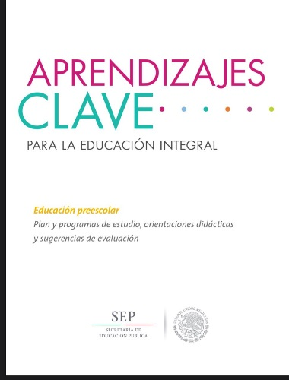 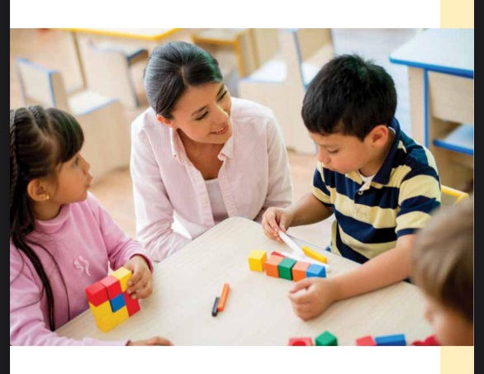 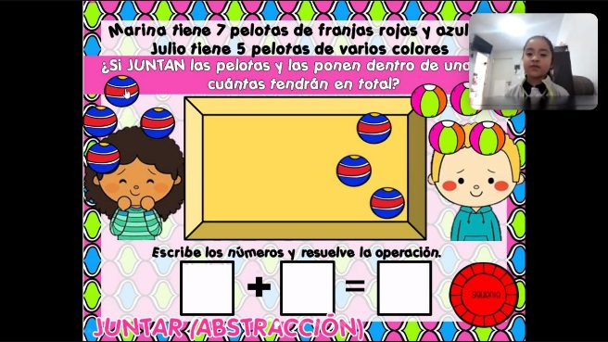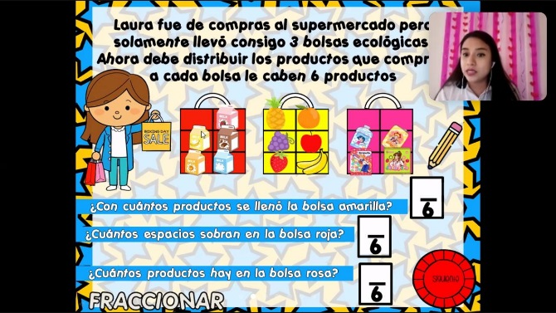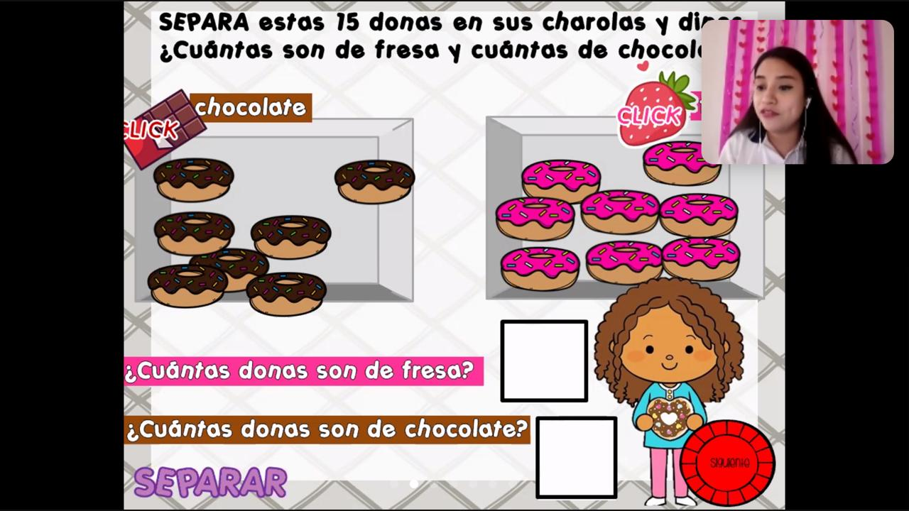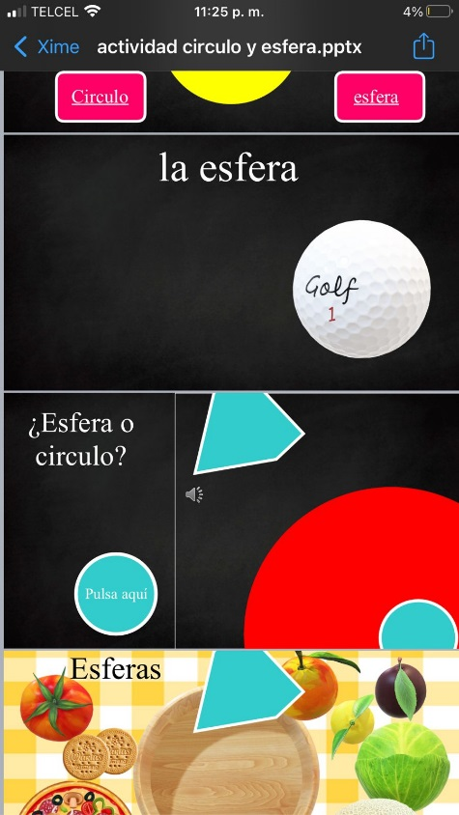

RUBRICAS DE EVALUACIÓN

**Evidencia Final**

Ensayo sobre la elaboración de una secuencia didáctica del forma, espacio y medida

|  |  |  |  |  |
| --- | --- | --- | --- | --- |
| Valoración | 2 pts c/u | 1 pt c/u | 0 | Total |
| **Profundización**  **del tema** | Descripción clara y sustancial del tema a tratar y buena cantidad de detalles. | Descripción ambigua del tema a tratar, algunos detalles que no clarifican el tema. | Descripción inexacta del tema a tratar, sin detalles significativos o escasos. |  |
| **Aclaración**  **sobre el tema** | Tema bien organizado y claramente presentado, así como de fácil seguimiento, con por lo menos 6 citas bibliográficas. Se combinan las ideas de los autores y la reflexión propia. | Tema con información bien focalizada pero no suficientemente organizada. Con una o dos citas textuales sin relacionar la idea del autor con las propias. | Tema impreciso y poco claro, sin coherencia entre las partes que lo componen. |  |
| **Alta calidad del**  **diseño** | Ensayo escrito con tipografía sencilla y que cumple con los criterios de diseño planteados, sin errores de ortografía. | Ensayo simple pero bien  organizado con al menos tres  errores de ortografía y tipografía  difícil de leer | Ensayo mal planteado que no cumple con los criterios de diseño planteados y con más de tres errores de ortografía. |  |
| **Elementos**  **propios del**  **ensayo** | El ensayo cumple claramente con  los criterios y apartados de diseño señalados en las indicaciones (introducción, desarrollo, conclusión  y referencias bibliografías y citas de acuerdo a la norma APA 6ª ed., así como anexos). | El ensayo cumple con la mayoría de los apartados y  criterios de diseño  o estos puntos no han sido correctamente realizados. | El ensayo no cumple con todos los  criterios de diseño planteados o bien no están claramente ordenados o definidos ni cumple con la extensión mínima no incluye anexos. |  |
| **Presentación**  **del ensayo** | La entrega fue  realizada en tiempo y forma, además  se entregó de forma limpia en el formato pre establecido (la portada deberá contener nombre de la alumna, grado sección, materia, titulo de ensayo lo que debe llevar una portada de evidencia). | La entrega fue  realizada en tiempo y forma, aunque  la entrega no fue en el formato pre establecido. | La entrega no fue  realizada en tiempo y forma, además  la entrega no se dio de la forma  preestablecida por el docente. |  |
| **Calificación de la actividad** | | | |  |